Hamburg: Investmentmarkt 1.-2. Quartal 2021
Transaktionsvolumen weiter auf niedrigem Niveau

Hamburg, 30. Juni 2021 – Der verhaltene Jahresauftakt am Hamburger Investmentmarkt für gewerbliche Immobilien setzte sich auch im 2. Quartal 2021 fort. Die im 1. Halbjahr 2021 getätigten Transaktionen erzielten ein Gesamtvolumen von lediglich rund 1,1 Mrd. €. Dies entspricht einem Rückgang um 46 % gegenüber dem historisch zweithöchsten Transaktionsvolumen im Vorjahreszeitraum (rund 2,0 Mrd. €). Damit liegt das Halbjahresergebnis für 2021 auf gleich niedrigem Niveau wie jenes von 2019 und deutlich unter dem 10-Jahres-Mittel von 1,51 Mrd. €. „Während das erste Quartal noch von Überläufern aus dem Vorjahr profitierte, waren seit Jahresbeginn sehr wenige Produkte am Markt, wodurch kein höheres Transaktionsvolumen erreicht werden konnte“, erläutert Sandra Ludwig, Geschäftsführerin von Grossmann & Berger, das Marktgeschehen. Das Mitgliedsunternehmen von German Property Partners (GPP) rechnet mit einer Belebung des Marktes in der zweiten Jahreshälfte, da sich einige Großtransaktionen noch in der Pipeline befinden. „Die Nachfrage nach Core-Objekten ist ungebrochen hoch, was den Druck auf die Renditen weiter verstärkt, vor allem im Logistik-Segment. Angesichts des anhaltenden Produktmangels ist jedoch auch für das Gesamtjahr mit einem verhaltenen Gesamttransaktionsvolumen zu rechnen“, so Ludwig.

Markt im Detail:
- Der Teilmarkt Hamburg Ost (14 Transaktionen) setzte sich mit einem Anteil von rund 38 % am Transaktionsvolumen vor den Teilmärkten City (29 %) und Am Flughafen (14 %) an die Spitze. Hierzu trug der Verkauf des „Spectrum“ in der Amandus-Stubbe-Straße 10 von Fiege Deutschland an die DWS Group bei. Mit 189 Mio. € war dies die größte Transaktion im 2. Quartal 2021.
- Der Anteil der dominierenden Assetklasse Büro belief sich in den ersten beiden Quartalen 2021 auf 50,3 %. Die hohe Nachfrage nach Logistik-Immobilien bescherte dieser Objektart den zweiten Platz mit einem Anteil von 21,6 % (Q2/2020: 0 %). Einzelhandels-Immobilien erreichten 12,1 % am TAV.
- Nachdem im 1. Quartal 2021 keine Portfolioverkäufe stattgefunden haben, blieb ihr Volumenanteil mit 9 % auf niedrigem Niveau.
- Die beiden einzigen Großdeals in der Größenklasse über 100 Mio. € – „Spectrum“ und „Hamburg Süd-Haus“ – haben einen Anteil von knapp einem Drittel (32 %) am Transaktionsvolumen.
- Spezialfonds (25 %), Offene Immobilienpublikumfonds (22 %) und Fondsmanager (20 %) bildeten die größten Käufergruppen. Die stärkste Verkäufergruppe stellten die Corporates/Eigennutzer mit 37 %.
- Der Anteil ausländischer Käufer war im Vorjahresvergleich mit 15 % weiterhin sehr gering. Auf Verkäuferseite zeigten sich internationale Investoren mit rund 28 % deutlich aktiver.
- Die hohe Nachfrage drückt weiter auf die Spitzenrenditen für Büro- und Logistik-Immobilien: Im Vergleich zum Vorjahr sank die Büro-Rendite von 2,80 auf 2,60 %, die Rendite für Industrie- und Logistik-Immobilien fiel von 4,20 auf 3,80 %. Die Spitzenrendite für Geschäftshäuser blieb stabil bei 2,70 %.

Investmentmarkt | Hamburg | 2021 | Q1-2
Transaktionsvolumen [Mio. €] | 1.090
ggü. Vorjahr [%] | -46
Anteil CBD [%] | 29
Anteil internationaler Investoren [%] | 15
Netto-Spitzenrendite Büro [%] | 2,60
ggü. Vorjahr [%-Pkt.] | -0,20
Netto-Spitzenrendite Geschäftshäuser [%] | 2,70
ggü. Vorjahr [%-Pkt.] | ±0,00
Netto-Spitzenrendite Logistik [%] | 3,80
ggü. Vorjahr [%-Pkt.] | -0,40
Stärkste Assetklasse | Büro
Stärkste Assetklasse [%] | 50,3

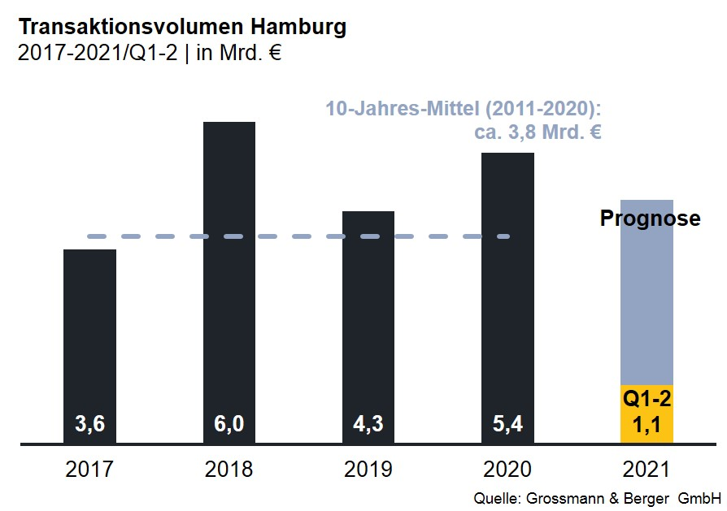

Ausgewählte bekannte Top-Transaktionen | Investmentmarkt Hamburg | 1.-2. Quartal 2021
Projekt / Objekt  Straße Nr. | Teilmarkt | Asset-klasse | Käufer | Verkäufer | Kaufpreis*  [ca. Mio. €]
„Spectrum“,  Amandus-Stubbe-Straße 10 | Hamburg Ost | Lager/  Logistik | DWS Group | Fiege Deutschland | 189
„Hamburg Süd-Haus”,  Willy-Brandt-Straße 59-63 | City | Büro | Union Investment | Dr. August Oetker Nahrungsmittel | >150
„Campus Stapelwerk“, Meiendorfer Straße 205 | Hamburg Ost | Mixed-use | Warburg-HIH Invest | AURELIUS Equity Opportunities | 76
„Krohnstieg Center“, Krohnstieg 41-43 | Hamburg Ost | Einzelhandel | Hahn Immobilien Beteiligung | HBB Hanseatische Betreuungs- und Beteiligungsgesellschaft | 65
„D10 Domkontor“,  Domstraße 10 | City | Büro | Caleus Capital Investors | Savills Investment Management | 64
* Die aufgeführten Kaufpreise basieren auf öffentlich verfügbaren Angaben; wo solche fehlen, sind die Kaufpreise geschätzt; Deals aus dem jeweiligem Berichtsquartal sind grau hinterlegt.

Der ausführliche Investment-Marktbericht Hamburg steht in Kürze auf unserer Website zum Download bereit.

Über Grossmann & Berger
Die Grossmann & Berger GmbH gehört zu den führenden Immobiliendienstleistern für den Verkauf und die Vermietung von Gewerbe- und Wohn-Immobilien. Neben dem Hauptsitz in Hamburg unterhält das Unternehmen 20 Standorte. Hierüber ist Grossmann & Berger flächendeckend im norddeutschen Markt präsent. Über die seit Mai 2021 zum Unternehmen gehörenden Gesellschaften E & G Real Estate und E & G Private Immobilien ist Grossmann & Berger auch in den südlichen Metropolregionen Stuttgart und München vertreten. Rund 250 Mitarbeiter decken mit ihrer umfassenden Immobilienkompetenz das gesamte Branchen-Dienstleistungsspektrum ab. Bei ihrer Tätigkeit können sie auf mehr als 85 Jahre Unternehmenstradition zurückgreifen. Grossmann & Berger ist ein Beteiligungsunternehmen der HASPA-Gruppe und Gründungsmitglied des deutschlandweiten Gewerbeimmobiliennetzwerks German Property Partners (GPP).

Die Datenschutzrichtlinie von Grossmann & Berger finden Sie auf unserer Website. Hier finden Sie auch unsere Pressemappe sowie die dazugehörigen Nutzungsbedingungen. Wenn Sie zukünftig keine Informationen unserer Pressestelle mehr erhalten möchten, senden Sie bitte eine E-Mail an presse@grossmann-berger.de mit dem Betreff „Abmeldung aus Presseverteiler".

